

ПЛАН ЗАСТРОЙКИ
по компетенции «Музейная педагогика»
_________________ этапа Чемпионата по профессиональному мастерству «Профессионалы»
________________________
(регион проведения)

2025 г.

План застройки
Актуальный план застройки для проведения чемпионата вычерчивается в соответствии с принятыми в компетенции условными обозначениями с применением компьютерных программ и с учетом наименований инфраструктурного листа.

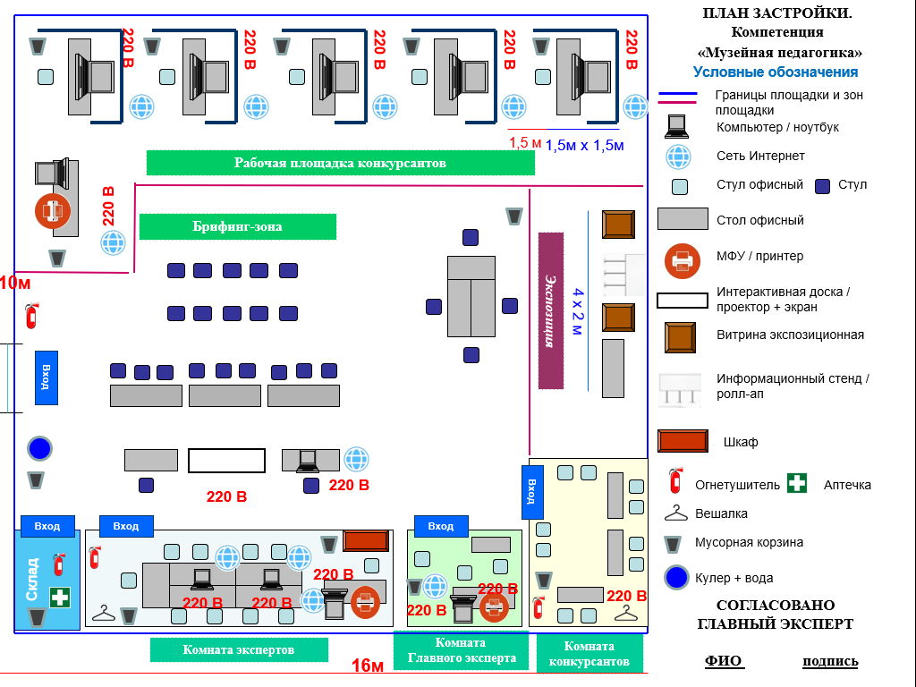
План застройки может иметь иную планировку, утвержденную Главным экспертом площадки.
При выполнении конкурсного задания площадь рабочего места должна быть не менее 1,5х1,5 кв.м, между рабочими местами конкурсантов должно быть не менее 1,5 метров.
Комната участников, комната экспертов, главного эксперта могут находиться в другом помещении, за пределами конкурсной площадки в шаговой доступности. Зона работы главного эксперта может размещаться как в отдельном помещении, так и в комнате экспертов (по согласованию).

